Проектная задача по литературному чтению
«Стихотворение ИС Никитина «Русь»- гимн отчей земле».
Автор: Мазаева Наталья Витальевна
учитель начальных классов.

Аннотация к уроку решения проектной задачи.
- Автор (фамилия, имя, отчество полностью) разработчика материла | Мазаева Наталья Витальевна
- Место работы (полное наименование ОУ, город, область), должность | МОУ СОШ № 1 муниципального района город Нерехта и Нерехтский район Костромской области, учитель начальных классов.
- Основной предмет | Литературное чтение
- Вспомогательные предметы | Музыка, история, информатика
- Класс | 4 класс
- Название материала | Стихотворение И.С. Никитина «Русь» - гимн Отчей земле».
- Вид ресурса (разработка учебного занятия, дидактический материал, тренажер, методические рекомендации, статья и т.п.) | Проектная задача.
- Тип задачи | Предметная, одновозрастная
- УМК | УМК «Школа России»
- Цель, задачи авторского материала | Проектная задача способствует формированию совокупности УУД (универсальных учебных действий) Систематическая работа по решению проектных задач даёт возможность каждому ученику самостоятельно осуществлять деятельность учения, ставить цели, искать и использовать необходимые средства и способы их достижения, контролировать и оценивать учебную деятельность и ее результаты. Проектные задачи на уроках литературного чтения обучают взаимодействию в группе и групповой деятельности. Построенные на принципах проблемного обучения, они готовят почву для того, чтобы дети в дальнейшем могли самостоятельно заниматься проектной деятельностью. В ходе работы над проектными задачами учащиеся видят реальное применение своих знаний. Дети с интересом участвуют в их решении, заинтересованы в результате. Участие в такой работе позволит им понять границы своих знаний, появится потребность их расширить; проявляется чувство ответственности перед товарищами, так как, если кто-то из них не выполнит часть своей работы, то пострадают все, и необходимый общий результат не будет достигнут. Проектная задача составлена из заданий, выполнение, которых способствует развитию метапредметных универсальных действий – центральной составляющей, которых является формирование умения у учащихся работать с информацией (извлекать её, анализировать, воспринимать). Такие задания отражают межпредметные понятия.
11.Форма работы | Групповая
12.Необходимое оборудование | Компьютер, проектор, ноутбуки для работы групп, набор тестовых заданий.
13. Как реализуется на уроке. | Проводится на этапе анализа изучаемого стихотворения.
14.Краткое описание, рекомендации по использованию | Применение проектной задачи в учебном процессе вызывает интерес у учащихся, т.к. в задаче детям предлагается сюжет, который объединяет все задания. В данной проектной задаче используются предметные и межпредметные задания
15.Цели и педагогические задачи | Цель: полноценное восприятие обучающимися изучаемого произведения  Задачи: формирование навыков работы в группе  Использование предметных знаний в нестандартной ситуации
16.Знания и умения, способы действия на которые опирается задача | Умение делить текст на смысловые части  Умение выделять главную мысль, идею текста  Умение формулировать выводы  Умение строить взаимоотношение в малой группе  Умение аргументировать свой ответ и отстаивать свою точку зрения
17.Планируемый педагогический результат | Демонстрация учащимися:  - Усвоения изучаемого материала и возможностей применять его в нестандартной ситуации  - Умения, работая в малой группе, создавать конечный продукт-электронную презентации.
18.Способ и формат оценивания результатов | Экспертные листы. Получившийся продукт предлагается для оценивания экспертам

Проектная задача «Стихотворение ИС Никитина «Русь - гимн отчей земле»
Ситуация: Ребята. Вчера на уроке мы познакомились с текстом стихотворения ИС Никитина "Русь" Готовя домашнее задание, один из учеников нашего класса нашел такие строки критика Олега Лагунского об этом стихотворении:
«Когда читаешь «Русь» - особенно вслух,- обжигает душу ощущение кровной связи с каждой частичкой того великого целого, что зовётся Россией. Удивительно, как сумел начинающий поэт столь вдохновенно пропеть ГИМН отчей земле! "
Мне очень нравится это высказывание. Но вот очень жаль, доказать, что это стихотворение можно назвать гимном отчей земле ученик не смог.
Проанализируйте стихотворение, докажите, что это стихотворение можно назвать гимном. Свои выводы покажите в презентации: «Стихотворение ИС Никитина «Русь» - гимн отчей земле»

1 задание
Найдите в Википедии определение понятия «гимн». Используя эти данные и знания, полученные на уроке музыки, дополните предложения:
- Гимн- это______________________________________________________________
- В гимне воспевается, восхваляется_________________________________________
2 задание.
Прослушайте аудиозапись русской народной песни «Ой ты степь широкая». Обратите внимание на то, как величаво и протяжно она звучит. Похоже ли по характеру Стихотворение «Русь» на народную песню?
Выберите верное утверждение из приведённых ниже:
Стихотворение «Русь» по характеру похоже на
- частушку,
- народную песню
3 задание.
Прочитайте обрывок из былины:
Как скака́л-то Илья́ да со добра́ коня,
Припада́л-то он ко ма́тушке сыро́й земле:
Как стучи́т ведь ма́тушка сыра́ земля
Да под то́й же как сторо́нушкой восто́чной
Былины - это героические песни о подвигах сильных, могучих защитников русской земли. Былины писали былинным стихом с двумя-четырьмя ударениями в строке. Это хорошо видно в предложенном вам отрывке. В былинах нет рифмы. Былинный стих звучит напевно, протяжно, как народная песня. В былинах воспевалась сила, мужество и удаль русских богатырей.
Прочитайте первые строки стихотворения:
Под большим шатром
Голубых небес —
Вижу — даль степей
Зеленеется.
И на гранях их,
Выше темных туч,
Цепи гор стоят
Великанами.
Сделайте вывод:
- Былинный стих звучит протяжно и напевно как ____________________________
- Стихотворение «Русь» по характеру стихосложения похоже на _______________ и написано былинным стихом.
4 задание.
Дома вы делили стихотворение на части и придумывали название к каждой части, используя домашнее задание, установи соответствие, соединив стрелками левую и правую часть таблицы.
Часть | Основная мысль стихотворения
1 | Описываются события из истории Руси. Поэт воспевается силу и стойкость русского народа, могущество Родины.
2 | Эта часть посвящена описанию природы. Поэт создает образ необъятной Родины с красивой русской природой.
3 | Описывается богатство Родины, ее открытость для тех, кто придет с миром. Воспевается могущество и величие Руси.
4 | Эта часть состоит из риторических вопросов. Поэт использует их, чтобы сделать свои утверждения о Родине более весомыми и значимыми.

Выберите из таблицы ключевые фразы, подчеркните их.
Задание 5
В стихотворении автор описывает исторические события и показывает, что на протяжении многих веков Руси приходилось вести борьбу с врагами. Автор выражает уверенность в том, что и впредь, если будет необходимо, русский народ встанет на защиту своей Родины
Рассмотри репродукции, прочитай исторические справки, подбери к каждой репродукции строки из стихотворения.
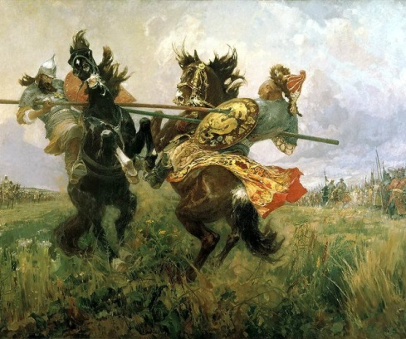 | Вторжения войск Монгольской империи на территории русских княжеств в 1237—1240 гг. под предводительством хана Батыя .
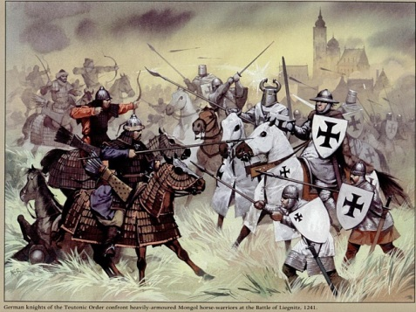 | Разоренная и опустошенная татаро-монголами Русь переживала время упадка, раздробления и ослабления.  Этим воспользовались окружавшие Русь со всех сторон враждебные государства: Польша, Венгрия, Ливонский орден немецких рыцарей, Литва и Швеция, стремившиеся также к расчленению русской земли, к захвату территорий и порабощению русского народа.
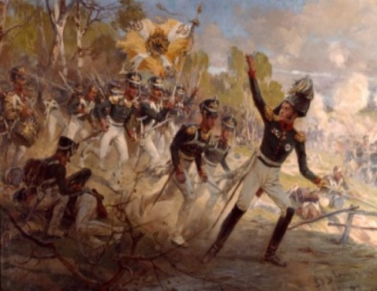 | Отечественная война между Россией и наполеоновской Францией на территории России в 1812 году. Война закончилась почти полным уничтожением наполеоновской армии, освобождением территории России
Закончи предложение: Стихотворение «Русь» - воспевает силу, _______________, __________________,_______________________________ русского народа

Молодцы! Все задания выполнены. Предлагаю вам, используя выполненные задания записать выводы, которые станут основой вашей презентации.
Стихотворение ИС Никитина «Русь» можно назвать гимном русской земле, потому что
1. Оно написано ____________________________________________________________
2. Стихотворение звучит как___________________________________________________
3. В нем описывается_________________________________________________________
4. В стихотворении прославляется_______________________________________________
5 В стихотворении воспевается__________________________________________________
Желаю. Удачи в создании презентации.
Оценочный лист
Поставь отметки в оценочных шкалах:
1) Оцени, насколько интересной показалась тебе эта задача.
0 | 1 | 2 | 3 | 4 | 5

2) Оцени, насколько сложными для тебя оказались предложенные задания.
0 | 1 | 2 | 3 | 4 | 5

3) Оцени свой вклад в решение задачи (насколько ты оказался полезен своей группе)
0 | 1 | 2 | 3 | 4 | 5

4) Оцени, как дружно и слаженно работала ваша группа.
0 | 1 | 2 | 3 | 4 | 5

5) Хотел бы ты работать еще над подобными задачами? (Обведи)
Да Нет
Почему? ________________________________________________________

